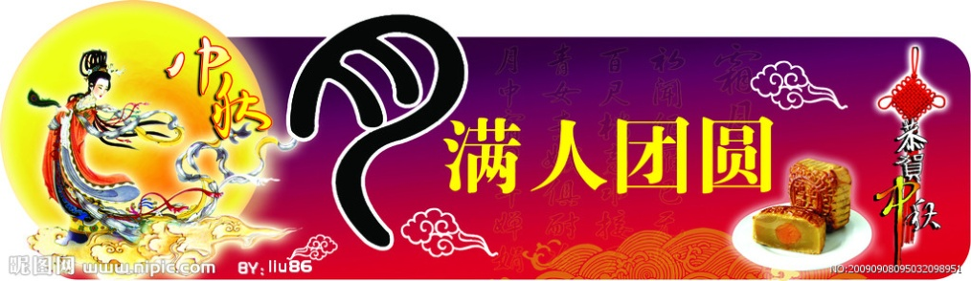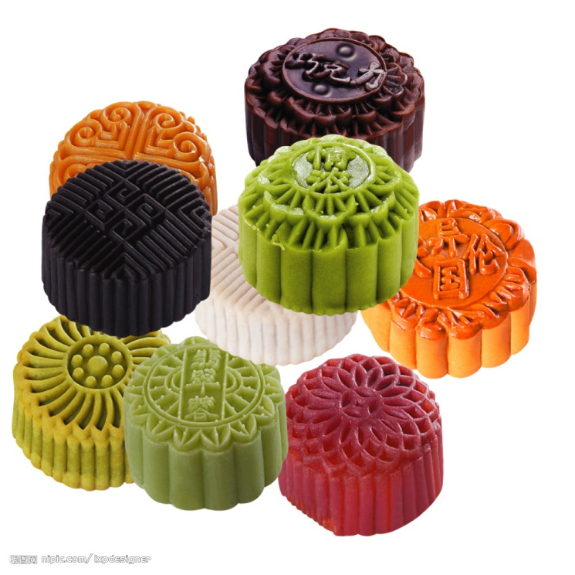

班级：

姓名：

《八月十五日夜湓亭望月》

【唐】白居易

昔年八月十五夜，曲江池畔杏园边。

今年八月十五夜，湓浦沙头水馆前。

西北望乡何处是，东南见月几回圆。

昨风一吹无人会，今夜清光似往年。

月饼

话说：“八月十五月正圆，中秋月饼香又甜”。月饼一词，源于南宋吴自牧的《梦梁录》，那时仅是一种点心食品。到后来人们逐渐把赏月与月饼结合在一起，寓意家人团圆，寄托思念。同时，月饼也是中秋时节朋友间用来联络感情的重要礼物。

在福建厦门地区还有博饼的习俗，而且博饼被列为国家非物质文化遗产项目。[7]赏桂花、饮桂花酒

人们经常在中秋时吃月饼赏桂花，食用桂花制作的各种食品，以糕点、糖果最为多见。

中秋之夜，仰望着月中丹桂，闻着阵阵桂香，喝一杯桂花蜜酒，欢庆合家甜甜蜜蜜，已成为节日一种美的享受。到了现代，人们多是拿红酒代替。

起源

关于中秋节的起源，说法较多。中秋一词，最早见于《周礼》，《礼记·月令》上说：“仲秋之月养衰老，行糜

粥饮食。”

一说它起源于古代帝王的祭祀活动。《礼记》上记载：“天子春朝日，秋夕月”，夕月就是祭月亮，说明早在春秋时代，帝王就已开始祭月、拜月了。后来贵族官吏和文人学士也相继仿效，逐步传到民间。

二是中秋节的起源和农业生产有关。秋天是收获的季节。“秋”字的解释是：“庄稼成熟曰秋”。八月中秋，农作物和各种果品陆续成熟，农民为了庆祝丰收，表达喜悦的心情，就以“中秋”这天作为节日。“中秋”就是秋天中间的意思，农历的八月是秋季中间的一个月，十五日又是这个月中间的一天，所以中秋节可能是古人“秋报”遗传下来的习俗。

也有历史学家研究指出，中秋节起源应为隋末唐军于大业十三年八月十五日，唐军裴寂以圆月作为构思，成功发明月饼，并广发军中作为军饷，成功解决因大量吸收反隋义军而衍生之军粮问题。